المحاضره الثامنه مقاييس التشتت للبيانات الأولية

المدى للبيانات الأولية
تعريف المدى: المدى في البيانات الاولية هو الفرق بين اعلى قيمة واقل قيمة.
من تعريف المدى نجد انه لايعتمد على كل البيانات وهذا يقلل من اهميته اذا كان اكبر واقل قيمة قيماتان شاذتان ففي هذه الحالة يكون المدى كبيرا والبيانات غير متباعدة.
للتخلص من هذه الصعوبات نستخدم:
المدى المئيني =$P_{\text{90}}−P_{\text{10}}$
المدى الربيعي =$Q_{3}−Q_{1}$
نصف المدى الربيعي = $\frac{Q_{3}−Q_{1}}{2}$
مثال (1): اوجدي المدى للاعداد 2، 4، 6، 3،5.
حل المثال (1):
المدى = اكبر قيمة – اقل قيمة
= 6 – 2 = 4
التباين للبيانات الأولية
تعريف التباين:
إذا كانت $X_{1}, X_{2}, X_{3}, \text{.}\text{.}\text{.}\text{.},X_{n}$ تمثل عينة عشوائية، فأن التباين هو
$$S^{2}=\frac{\sum_{i=1}^{n}{{\left(X_{i}−\bar{X}\right)}^{2}}}{n−1}$$
مثال (2): اوجد التباين للأعداد 2، 4، 6، 3، 5.

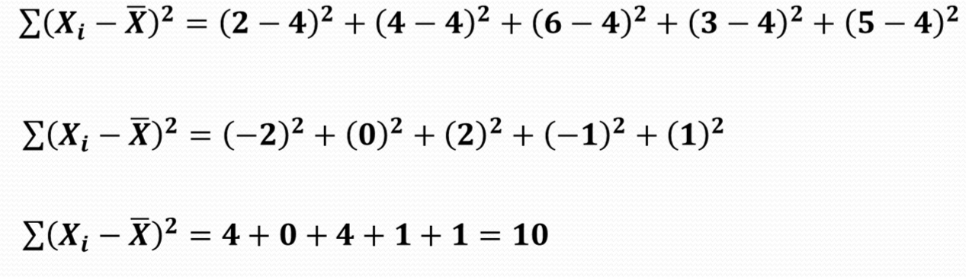
$$S^{2}=\frac{\sum_{i=1}^{n}{{\left(X_{i}−\bar{X}\right)}^{2}}}{n−1}$$
$$S^{2}=\frac{\text{10}}{5−1}=\frac{\text{10}}{4}=2\text{.}5$$
الانحراف المعياري للبيانات الأولية
تعريف: الانحراف المعياري للبيانات الأولية هو الجذر التربيعي الموجب للتباين للبيانات الأولية
$$S=\sqrt{S^{2}}=\sqrt{\frac{\sum_{i=1}^{n}{{\left(X_{i}−\bar{X}\right)}^{2}}}{n−1}}$$
مثال (3): اوجد الإنحراف المعياري للأعداد
3، 9، 12، 8.

$$S=\sqrt{S^{2}}=\sqrt{\frac{\sum_{i=1}^{n}{{\left(X_{i}−\bar{X}\right)}^{2}}}{n−1}}$$
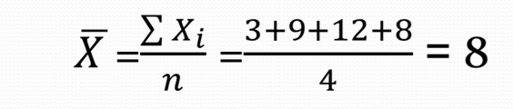
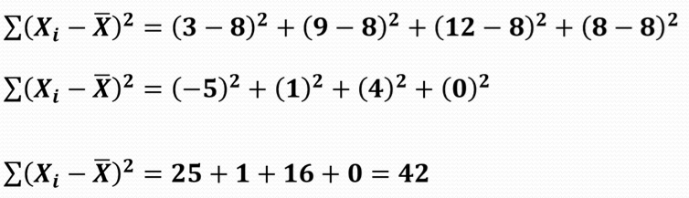

$$S=\sqrt{\frac{\sum_{i=1}^{n}{{\left(X_{i}−\bar{X}\right)}^{2}}}{n−1}}$$
$$S=\sqrt{\frac{\text{42}}{4−1}}=\sqrt{\frac{\text{42}}{3}}=\sqrt{\text{14}}=3\text{.}\text{74}$$
نظرية(1)
التباين للبيانات الاولية هو:
$$S^{2}=\frac{1}{n−1}\left[\sum{X_{i}^{2}−n{\bar{X}}^{2}}\right]$$
مثال (4): للأعداد 2، 4، 6، 3، 5 اوجد
- التباين.
- الإنحراف المعياري.
باستخدام النظرية (1).
الحل:
$$S^{2}=\frac{1}{n−1}\left[\sum{X_{i}^{2}−n{\bar{X}}^{2}}\right]$$
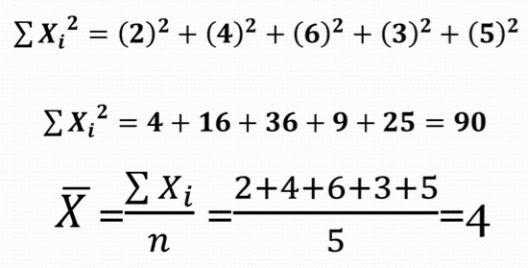
$$S^{2}=\frac{1}{n−1}\left[\sum{X_{i}^{2}−n{\bar{X}}^{2}}\right]$$
$$S^{2}=\frac{1}{5−1}\left[\text{90}−5×(4)^{2}\right]=\frac{\text{10}}{4}=2\text{.}5$$
$$S=\sqrt{S^{2}}= \sqrt{2\text{.}5}= 1\text{.}\text{58}$$

الانحراف المتوسط للبيانات الأولية

تعريف: اذا كانت $X_{1}, X_{2}, X_{3}, \text{.}\text{.}\text{.}\text{.},X_{n}$ تمثل عينة عشوائية، فأن الانحراف المتوسط يكون
$$M\text{.}D\text{.}=\frac{\sum_{i=1}^{n}{\left|X_{i}−\bar{X}\right|}}{n}$$
مثال (5): اوجد الإنحراف المتوسط للأعداد
3، 9، 12، 8.
حل المثال:

$$M\text{.}D\text{.}=\frac{\sum_{i=1}^{n}{\left|X_{i}−\bar{X}\right|}}{n}$$
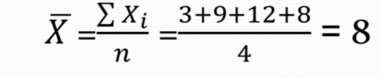
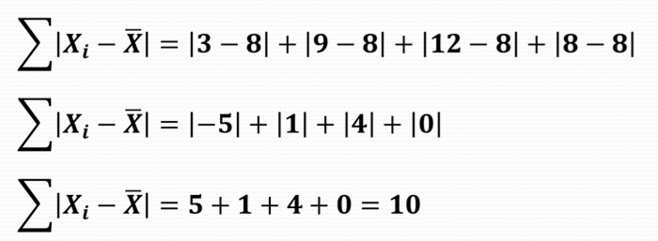
$$M\text{.}D\text{.}=\frac{\sum_{i=1}^{n}{\left|X_{i}−\bar{X}\right|}}{n}$$
$$M\text{.}D\text{.}=\frac{\text{10}}{4}=2\text{.}5$$

تطبيقات على مقاييس التشتت للبيانات الأولية

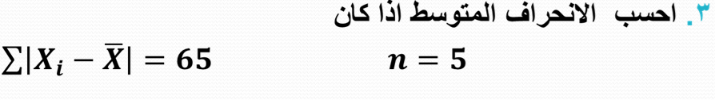
- معطى البيانات التالية
9 ، 3 ، 17، 11 ، 7 ، 13
احسب
- التباين.
- الانحراف المعياري.
- الانحراف المتوسط.

